36 813 | Wijziging van enkele belastingwetten en enige andere wetten (Overige fiscale maatregelen 2026)
Nr. 5 | NOTA VAN WIJZIGING  Ontvangen 1 oktober 2025
Het voorstel van wet wordt als volgt gewijzigd:

A

Artikel IX komt te luiden:

ARTIKEL IX

De Wet op belastingen van rechtsverkeer wordt als volgt gewijzigd:

A

In artikel 9, vijfde lid, tweede zin, wordt na “bedrag aan belasting” ingevoegd “is ten minste gelijk aan het bedrag aan belasting ingevolge de toepassing van het vierde lid, maar”.

B

In artikel 13, vierde lid, tweede zin, wordt na “bedrag aan belasting” ingevoegd “is ten minste gelijk aan het bedrag aan belasting ingevolge de toepassing van het eerste lid, maar”.

C

In artikel 14, derde lid, wordt “zevende” vervangen door “achtste”.

B

Artikel XXIII, eerste lid, wordt als volgt gewijzigd:

1. In onderdeel b vervalt “artikel IX,”.

2. Onder verlettering van de onderdelen f tot en met i tot g tot en met j wordt een onderdeel ingevoegd, luidende:
f. artikel IX, onderdeel C, toepassing vindt voordat artikel XXA, onderdeel C, van het Belastingplan 2025 wordt toegepast en terugwerkt tot en met 1 januari 2025;.

Toelichting

Met deze nota van wijziging worden in het wetsvoorstel enkele omissies hersteld en worden technische verbeteringen en verduidelijkingen aangebracht die betrekking hebben op de Wet op belastingen van rechtsverkeer (WBR).

Uitvoeringsgevolgen
De maatregel is beoordeeld door de Belastingdienst met een uitvoeringstoets. Daaruit blijkt dat de wijziging met ingang van 1 januari 2026 uitvoerbaar is. De uitvoeringstoetsen zijn opgenomen als bijlage bij deze nota van wijziging.

Budgettair en gevolgen voor burgers en bedrijven
De voorgestelde wijziging heeft geen budgettaire effecten en gevolgen voor burgers en bedrijven.

Onderdeelsgewijs

Onderdeel A
Artikel IX, onderdelen A en B (artikelen 9, vijfde lid, en 13, vierde lid, van de Wet op belastingen van rechtsverkeer)
Artikel 13 WBR bevat een regeling voor opeenvolgende verkrijgingen van dezelfde onroerende zaak binnen zes maanden door een andere verkrijger. In artikel 13, eerste lid, WBR is bepaald dat de maatstaf van heffing van de volgende verkrijging wordt verminderd met het bedrag waarover bij de vorige verkrijging of overdrachtsbelasting was verschuldigd die, kortgezegd, niet in mindering heeft gestrekt van schenk- of erfbelasting, of niet aftrekbare omzetbelasting. Er wordt dan dus een maatstafvermindering gegeven (de hoofdregel).
Artikel 13, vierde lid, WBR regelt dat, als op de vorige verkrijging een verlaagd tarief is toegepast, in afwijking van artikel 13, eerste lid, WBR niet de maatstaf wordt verminderd, maar dat de belasting die ter zake van de vorige verkrijging verschuldigd was, in mindering kan worden gebracht op de belasting die bij opvolgende verkrijging verschuldigd is (belastingvermindering). Deze belastingvermindering (de uitzondering) bestaat sinds de introductie van het verlaagde tarief van 2% in 2021. Daarmee werd geregeld dat de hoofdregel van maatstafvermindering niet van toepassing is indien op de vorige verkrijging het verlaagde tarief van 2% is toegepast. Hiermee werd beoogd te voorkomen dat de vermindering van belasting hoger is dan dat er cumulatie van belasting is. Dat zou bepaalde opvolgende verkrijgers namelijk een onbedoeld belastingvoordeel geven. De achterliggende gedachte van deze uitzondering is dat de verschuldigde belasting op grond van de uitzondering ten minste gelijk, maar niet lager is dan op grond van de hoofdregel.
Daarnaast is het de bedoeling van zowel de hoofdregel als de uitzondering, dat de door de opvolgende verkrijger verschuldigde belasting alleen wordt verminderd ten aanzien van de waarde waarover bij de vorige verkrijging reeds overdrachtsbelasting is betaald. Een waardestijging in de periode tussen de verkrijgingen behoort in beginsel belast te worden bij de opvolgende verkrijger.
Een vergelijkbare regeling is in artikel 9 WBR opgenomen. Artikel 9, vijfde lid, WBR houdt kortgezegd in dat ingeval een verkrijging van juridische eigendom als bedoeld in artikel 2, eerste lid, WBR wordt gevolgd door een verkrijging van de economische eigendom als bedoeld in artikel 2, tweede lid, WBR of andersom, en op de eerdere verkrijging een verlaagd tarief is toegepast, de belasting die ter zake van de eerdere verkrijging was verschuldigd in mindering kan worden gebracht op de verschuldigde belasting bij de opvolgende verkrijging (belastingvermindering). Hiermee wordt afgeweken van de hoofdregel van artikel 9, vierde lid, WBR. Artikel 9, vierde lid, WBR houdt, vergelijkbaar met artikel 13, eerste lid, WBR, in dat, in het algemeen in de gevallen dat een juridische eigendomsverkrijging wordt gevolgd door een economische eigendomsverkrijging of andersom, een maatstafvermindering wordt toegepast.
Met ingang van 1 januari 2026 gelden de artikelen 9, vijfde lid, en 13, vierde lid, WBR ook voor vorige verkrijgingen ter zake waarvan het verlaagde tarief van 8%, zoals opgenomen in artikel 14, tweede lid, WBR, is toegepast. Dit is geregeld door middel van artikel XXA, onderdelen A en B, van het Belastingplan 2025. Zonder nadere aanpassing heeft de toevoeging van dit 8%-tarief in specifieke gevallen echter een onbedoelde uitwerking. Dit kan bijvoorbeeld optreden als er sprake is van een waardestijging in de tussenliggende periode en de opvolgende verkrijging belast is tegen een lager verlaagd tarief dan die 8%. In dat soort gevallen kan over de waardestijging op grond van de huidige formulering van de bepalingen géén of te weinig belasting worden geheven. In die gevallen is de verschuldigde belasting op grond van de uitzondering soms lager dan op grond van de hoofdregel. Omdat dit een onbedoeld gevolg is van de toevoeging van het 8%-tarief en dit de opvolgende verkrijger een onbedoeld voordeel zou geven, wordt voorgesteld deze omissie te herstellen door met deze nota van wijziging het wetsvoorstel aan te passen.
Om deze omissie te herstellen worden de artikelen 9, vijfde lid, en 14, vierde lid, WBR aangepast. De uitzondering (belastingvermindering in plaats van maatstafvermindering) is daarmee de facto niet van toepassing als de verschuldigde belasting zoals die wordt berekend op basis van de uitzondering (belastingvermindering) lager is dan de belasting die verschuldigd is bij toepassing van de hoofdregel (maatstafvermindering). Er gaat een ondergrens gelden voor de belasting die verschuldigd is ingevolge de artikelen 9, vijfde lid, en 14, vierde lid, WBR. Die ondergrens is het bedrag aan belasting dat een opvolgende verkrijger verschuldigd zou zijn als men de hoofdregel van de maatstafvermindering gebruikt voor de berekening van de verschuldigde belasting. Er kan alleen sprake zijn van een belastingvermindering als de verschuldigde belasting op grond van de uitzondering ten minste gelijk, en dus niet lager is, dan de belasting die verschuldigd zou zijn ingevolge de hoofdregel. Figuur 1 en voorbeelden 1 en 2 geven een verduidelijking:

Figuur 1: Stroomschema toepassing artikel 9 en artikel 13
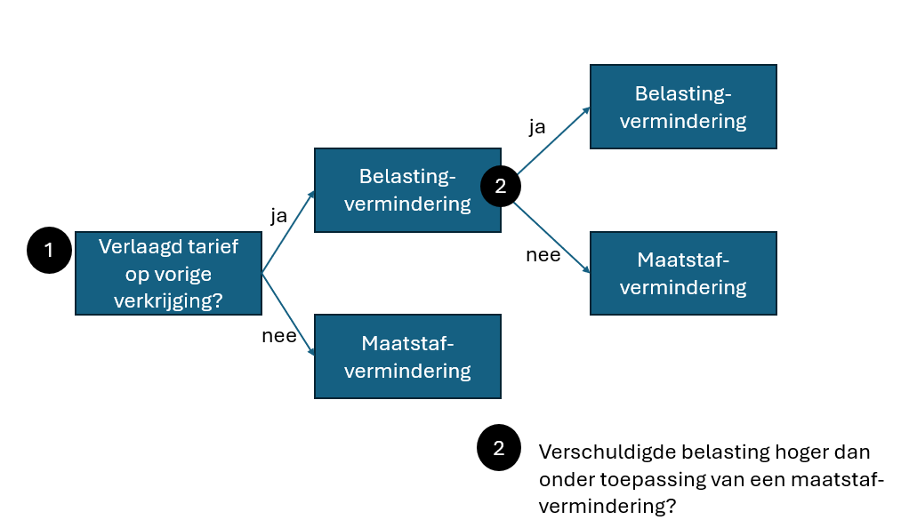

Voorbeeld 1 – Ondergrens van toepassing
Persoon X verkrijgt op 1 februari 2026 een woning die hij niet als hoofdverblijf gaat gebruiken. De waarde van die woning is € 400.000. X betaalt daarover 8% overdrachtsbelasting. Dat is € 32.000. X draagt de woning binnen zes maanden over aan persoon Y. Ter zake van die verkrijging is het 2% tarief van toepassing. Y gaat de woning namelijk wel als hoofdverblijf gebruiken en voldoet aan alle voorwaarden voor toepassing van het 2% tarief. De waarde van de woning bedraagt inmiddels € 450.000. Y zou in beginsel 2% overdrachtsbelasting verschuldigd zijn over € 450.000. Omdat op de eerste verkrijging een verlaagd tarief is toegepast, wordt de verschuldigde belasting van € 9.000 verminderd met het bedrag dat bij de vorige verkrijging (door X) verschuldigd was. Omdat dit uitkomt op een negatief bedrag (€ 9.000 minus € 32.000) en het verminderde bedrag niet lager dan nihil kan zijn, wordt de verschuldigde overdrachtsbelasting op nihil gesteld.
Op grond van de hoofdregel van artikel 13, eerste lid, WBR waarbij een maatstafvermindering geldt, zou het door Y verschuldigde bedrag aan belasting hoger zijn. Y zou dan een vermindering van € 400.000 op de maatstaf van € 450.000 mogen toepassen. Over de waardevermeerdering van € 50.000 zou hij 2% overdrachtsbelasting verschuldigd zijn. Die € 1.000 is de ondergrens. Omdat het bedrag aan belasting echter nihil bedraagt als de belastingvermindering wordt toegepast, en dat bedrag lager is dan het bedrag (de ondergrens) dat verschuldigd is onder de hoofdregel (de maatstafvermindering) is in artikel 13, vierde lid, WBR bepaald dat de belasting ten minste gelijk is aan het bedrag aan belasting ingevolge de hoofdregel van de maatstafvermindering. Y is vanwege die ondergrens dus € 1.000 belasting verschuldigd over de waardestijging. Dat is het bedrag dat verschuldigd zou zijn op grond van de in het artikel 13, eerste lid, WBR opgenomen maatstafvermindering.

Voorbeeld 2 – Ondergrens niet van toepassing
Persoon B verkrijgt op 1 maart 2026 een woning voor € 350.000. Ter zake van die verkrijging is het 2% tarief van toepassing. B gaat de woning als hoofdverblijf gebruiken en voldoet aan alle voorwaarden voor toepassing van het 2% tarief. B betaalt 2% overdrachtsbelasting over € 350.000. Dat is € 7.000. Vervolgens draagt B vanwege onvoorziene omstandigheden als bedoeld in artikel 15a, vijfde lid, WBR de woning binnen zes maanden over aan persoon K voor € 360.000. K gaat de woning niet als hoofdverblijf gebruiken. Hierdoor is K in beginsel € 28.800 overdrachtsbelasting verschuldigd (8% over € 360.000). Op grond van artikel 13, eerste lid, WBR zou K echter de maatstaf van heffing kunnen verminderen met de waarde waarover reeds overdrachtsbelasting is betaald (€ 350.000). K zou dan over € 10.000 (€ 360.000 minus € 350.000) 8% overdrachtsbelasting verschuldigd zijn. Dat is € 800. Omdat B eerder heeft verkregen tegen een verlaagd tarief (van 2%) is artikel 13, vierde lid, WBR van toepassing. K kan een vermindering toepassen van € 7.000 en is nog € 21.800 verschuldigd (€ 28.800 minus € 7.000). De ondergrens is niet van toepassing. Het bedrag dat K op grond van artikel 13, vierde lid, WBR is verschuldigd bedraagt € 21.800. De ondergrens van € 800 is lager dan dat bedrag. Die ondergrens is alleen van toepassing als het bedrag aan belasting op grond van artikel 13, vierde lid, WBR lager is dan hij verschuldigd zou zijn op grond van de hoofdregel uit artikel 13, eerste lid, WBR (maatstafvermindering).

Onderdeel B
Artikel XXIII (inwerkingtredingsbepaling)
Dit onderdeel wijzigt de inwerkingtredingsbepaling. In de inwerkingtredingsbepaling is reeds geregeld dat de in artikel 14, derde lid, WBR opgenomen verwijzing naar artikel 9, zevende lid, WBR met terugwerkende kracht tot en met 1 januari 2025 wordt hersteld in verband met een vernummering die met ingang van 1 januari 2025 heeft plaatsgevonden in artikel 9 WBR. Dat herstel is geregeld in artikel IX, onderdeel C. Aanvullend wordt met deze nota van wijziging geregeld dat artikel IX, onderdeel C, toepassing vindt voordat artikel XXA, onderdeel C, van het Belastingplan 2025 (BP 2025) wordt toegepast met ingang van 1 januari 2026. Ingevolge artikel XXA, onderdeel C, BP 2025 wordt artikel 14, derde lid, WBR met ingang van 1 januari 2026 vernummerd tot artikel 14, vierde lid, WBR. Met de genoemde volgordebepaling wordt bewerkstelligd dat eerst artikel 14, derde lid, WBR met terugwerkende kracht tot en met 1 januari 2025 wordt aangepast alvorens dit aangepaste lid met ingang van 1 januari 2026 wordt vernummerd tot artikel 14, vierde lid, WBR.

De Staatssecretaris van Financiën,
E.H.J. Heijnen

